**Έλεγχος ενός μηχανισμού τραπεζιού εργασίας με ασαφείς ελεγκτές.**

*Τριφηνόπουλος Χρήστος*

PI controller

Για την ρύθμιση του PI ελεκτή εφάρμοσα έναν επαναληπτικό αλγόριθμο ο οποίος μέσα σε μία λούπα ελέγχει αν ικανοποιούνται οι προϋποθέσεις για την συμπεριφορά του συστήματος και τερματίζει όταν ικανοποιούνται και οι δύο (χρόνος ανόδου<0.6s και υπερύψωση<8%). Αν αυτό δεν συμβαίνει μεταβάλλει τις ποσότητες Kp και 1/Ti (=Ki/Kp) κατά ένα μικρό ποσό (progstep). Αρχικοποιούμε σύμφωνα με την εκφώνηση το 1/Ti σε 0.2 και το Kp σε 1 και εφαρμόζουμε τον αλγόριθμο. Το αποτέλεσμα που πήρα ήταν: 1/Ti=0.2 & Kp=1.1 ( Άρα Ki=0.22) . Graphical user interface, text, application, chat or text message

(Σύστημα κλειστού βρόγχου όπου μια διαδικασία ελέγχεται από PI controller)

Fuzzy controller

Οι ασαφείς κανόνες που καθορίζουν την συμπεριφορά του fuzzy controller μπορούν να παραχθούν αν παρατηρήσουμε και κατανοήσουμε την συμπεριφορά του PI controller και τον ρόλο του στο σύστημα κλειστού βρόγχου. Αν καταλάβουμε την σχέση της εξόδου με τις διάφορες εισόδους μπορούμε να την εκφράσουμε εύκολα με ασαφής κανόνες και να υλοποιήσουμε έναν ασαφή ελεγχτή ο οποίος θα πετυχαίνει παρόμοιο αποτέλεσμα με τον PI.

Έχουμε ένα τραπέζι εργασίας του οποίου η ταχύτητα ελέγχεται από έναν PI ελεγχτή ώστε να διατηρηθεί σε σταθερό επίπεδο. O σκοπός του αναλογικού κομματιού του ελεγκτή είναι να δίνει εξόδους ανάλογες με το μέγεθος του σφάλματος. Αυτό στον ασαφή ελεγκτή μπορεί να εκφραστεί με κανόνες οι οποίοι αντιστοιχούν ‘μεγάλες’ εισόδους με ‘μεγάλες’ εξόδους και ‘μικρές’ εισόδους με ‘μικρές’ εξόδους, πάντα με προσοχή στα πρόσημα. (πχ if (input is VERY HIGH POSITIVE) then (output is VERY HIGH POSITIVE)). Στο συγκεκριμένο πρόβλημα με το τραπέζι εργασίας καθώς έχουμε αρνητική ανάδραση γνωρίζουμε ότι ένα μεγάλο θετικό σφάλμα αντιστοιχεί σε μια έξοδο του συστήματος αρκετά μικρότερη από την επιθυμητή ενώ ένα μεγάλο αρνητικό σε μία αρκετά μεγαλύτερη.

Διαφορετικά μπορούμε να πούμε ότι ο ελεγκτής προσπαθεί να πετύχει μια σταθερή κατάσταση στο σύστημα, άρα για μεγάλες τιμές σφάλματος επιθυμούμε μεγάλες μεταβολές στην έξοδο του οι οποίες θα αλλάξουν σημαντικά την κατάσταση του συστήματος ενώ για μικρά σφάλματα επιθυμούμε μικρότερες μεταβολές. Στην συνέχεια πρέπει να αποφασίσουμε αν θα δώσουμε μεγαλύτερη βαρύτητα σε κάποια από τις δύο τιμές εισόδου ή θα έχουμε συμμετρία, δηλαδή δεν θα εξαρτάται η είσοδος από την διάταξη των τιμών εισόδου (εξαρτάται μόνο από το μη διατεταγμένο ζευγάρι τιμών των δύο εισόδων). Διαλέγουμε το δεύτερο, αφού μπορούμε να ρυθμίσουμε αργότερα την βαρύτητα της κάθε εισόδου με μεταβολή των gain.

Όλα τα παραπάνω φαίνονται και στην επιφάνεια της εξόδου του ελεκτή. Η συμμετρία που ανέφερα, στο σχήμα υπάρχει ως προς το επίπεδο κάθετο στο επίπεδο εισόδων που διέρχεται από τα σημεία (-1,-1) και (1,1).

Σενάριο 1: Βηματική είσοδος *50

**Ρύθμιση κερδών στο σύστημα του ασαφούς ελεκτή**

Το κέρδος Ke αρχικοποιείται ως 1 και το Kd προκύπτει Ke*a=1*5=5(Το a αρχικοποιείται ίσο με το Ti του κλασσικού ελεκτή 1/0.2=5s). Το κέρδος στην έξοδο είναι Κ1=Kp/(F{a*Ke})=1.1/1=1.1. Για αυτή τη ρύθμιση, ο χρόνος ανόδου είναι πολύ μεγάλος. Για να πετύχουμε την επιθυμητή συμπεριφορά (rise time < 0.6s και overshoot<5%) αυξάνουμε την ενίσχυση στην έξοδο του ελεκτή και ελλατώνουμε το a. Το Ke παραμένει 1, το a το παίρνουμε 0.3 (άρα και Kd=0.3) και το Κεξόδου το παίρνουμε 13. To αποτέλεσμα φαίνεται στο παρακάτω σχήμα (RiseTime=302.382, overshoot=2.577).

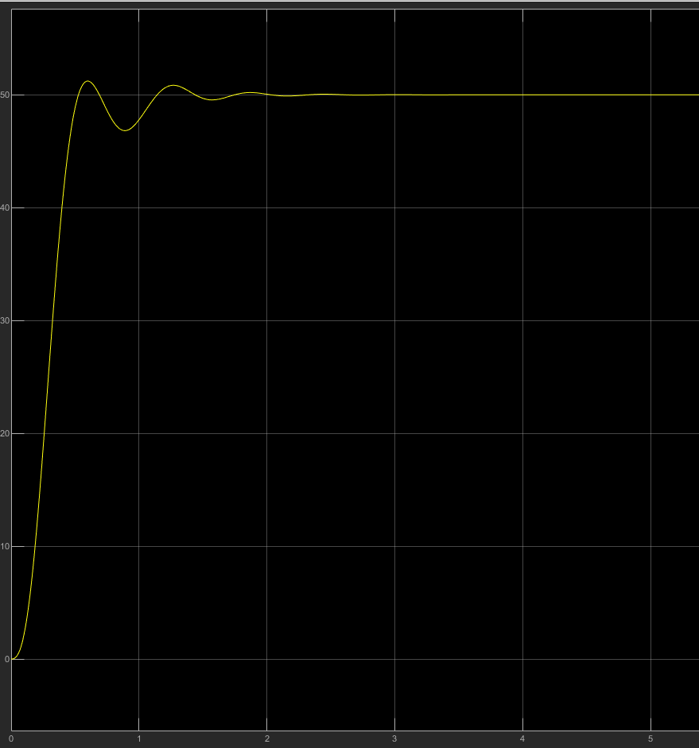

Στο επόμενο σχήμα βλέπουμε την απόκριση του PI ελεκτή για σύγκριση(κίτρινη γραμμή) και την είσοδο (μπλε γραμμή).

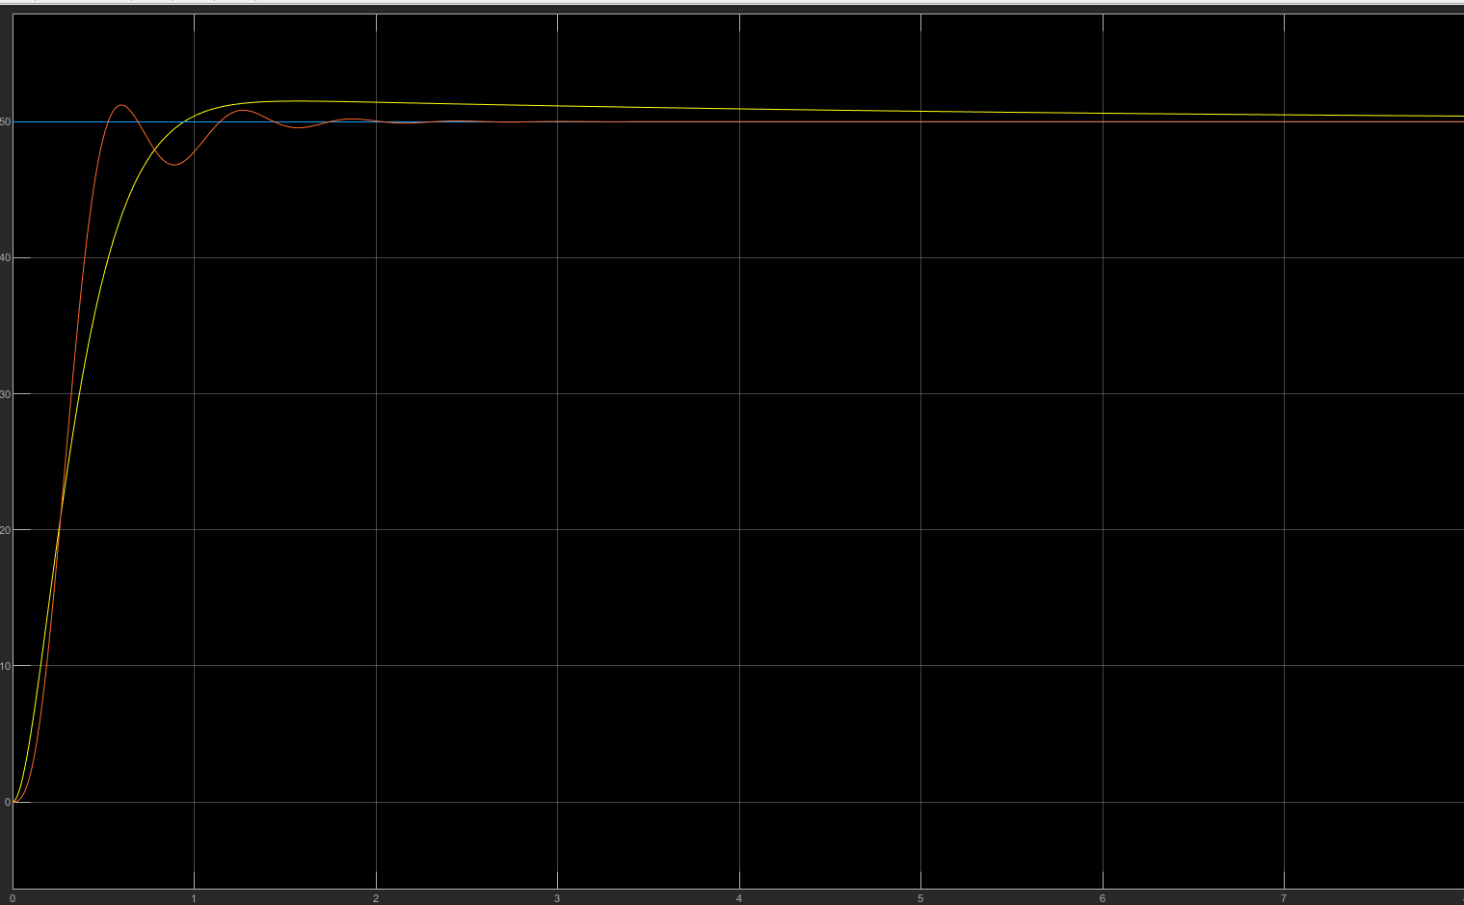

Κανόνας: if (input1 is PS) and (input2 is PS) then (output is PM). To διάστημα του PS είναι το [0,0.5] και στην συγκεκριμένη περίπτωση έχω δώσει για είσοδο το κέντρο του (0.25).

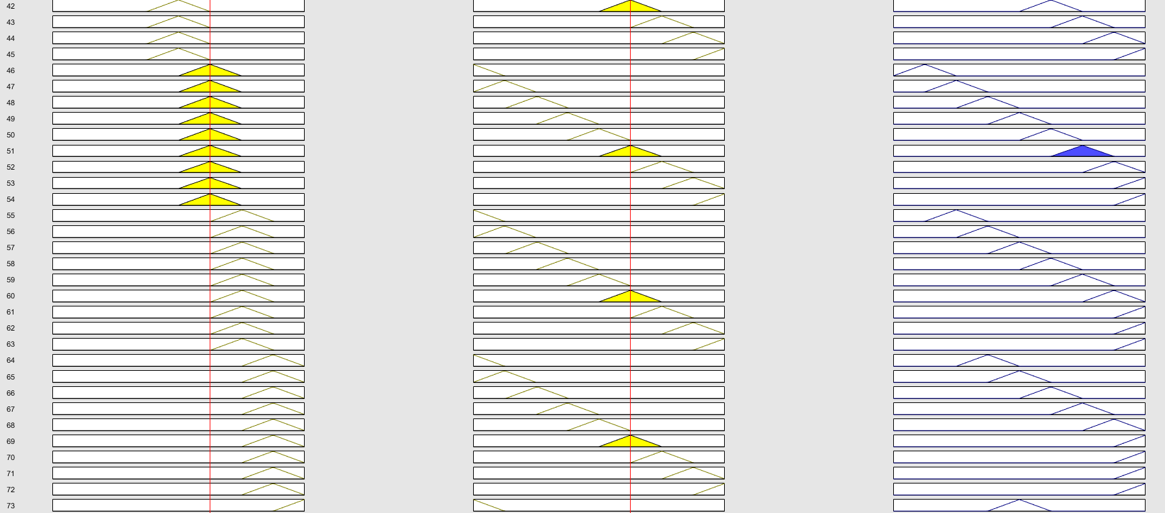

H μέθοδος απο-ασαφοπίησης που χρησιμοποιεί το μοντέλο μου είναι η COA.

*“ The most commonly used defuzzification method is the center of area method (COA), also commonly referred to as the*[*centroid*](https://www.sciencedirect.com/topics/engineering/centroid)*method. This method determines the center of area of fuzzy set and returns the corresponding crisp value. “(Kesheng Wang, in Agile Manufacturing: The 21st Century Competitive Strategy, 2001)*

Δηλαδή στην παραπάνω περίπτωση ο απο-ασαφοποιητής θα υπολογίσει το κέντρο της μπλε περιοχής και θα δώσει την αντίστοιχη crisp τιμή. Συγκεκριμένα είναι η διχοτόμος του μπλε τριγώνουπου αντιστοιχεί στην τιμή (0.5). Αν όμως δώσουμε άλλες τιμές που αντιστοιχούν σε PS όπως 0.2 και 0.3 βλέπουμε ότι το κέντρο της εξόδου μετατοπίζεται, άρα παίρνουμε διαφορετικά crisp values για την ίδια fuzzy τιμή, κάτι που καθιστά τον ελεκτή ιδιαίτερα αποτελεσματικό στο να αντιδράει ακόμα και σε μικρές αλλαγές στην είσοδο και να σταθεροποιεί το σύστημα άμεσα. Αν αντιστοιχούσαμε απλώς μια crisp τιμή σε κάθε output ο ελεκτής δεν θα μπορούσε να ελέγχει αποτελεσματικά το σύστημα.

INPUT=0.25 INPUT=0.2 INPUT=0.3

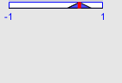

Σενάριο 2: Απόκριση σε άλλα σήματα εισόδου

(Η είσοδος φαίνεται με μπλε και η απόκριση του συστήματος με κόκκινο)

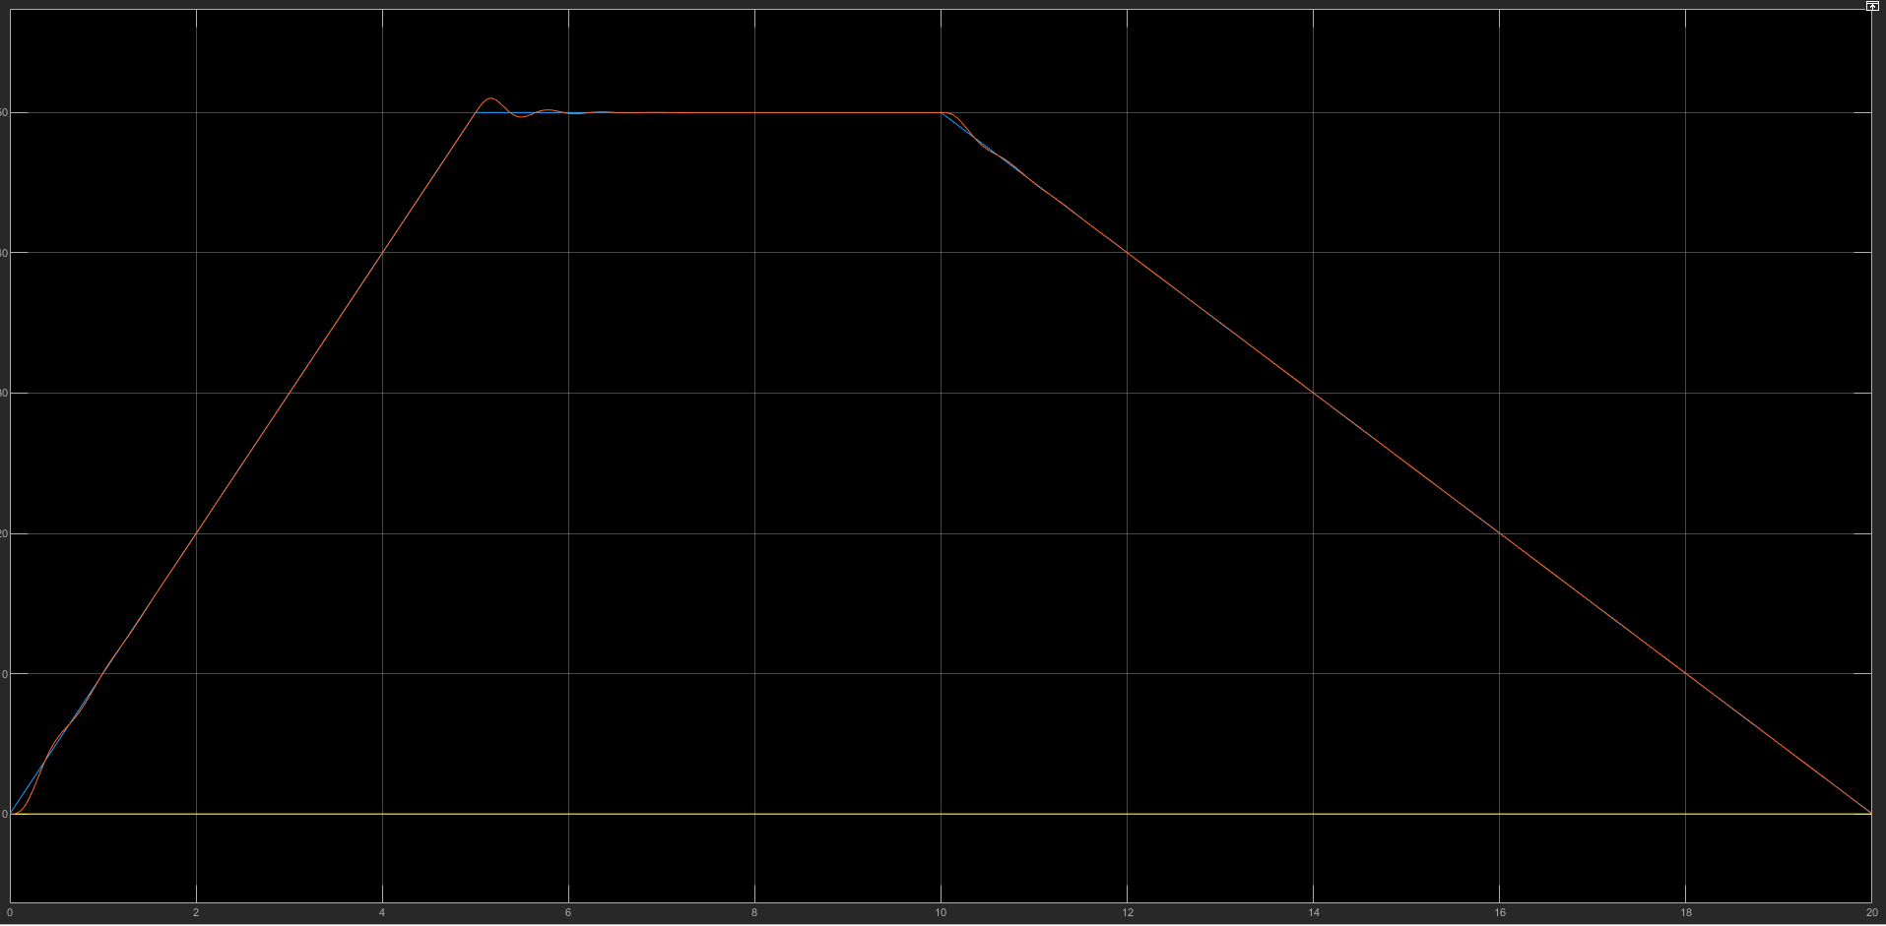

Βλέπουμε ότι το σύστημα είναι εντυπωσιακά αποτελεσματικό στο να παρακολουθεί την είσοδο ράμπας κάτι το οποίο ήταν αναμενόμενο καθώς έχει ρυθμιστεί για πολύ γρήγορη απόκριση ακόμα και σε απότομες μεταβολές όπως η είσοδος 50*stepfun.